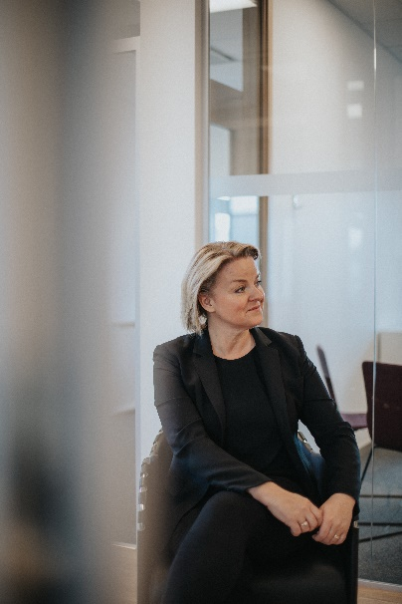
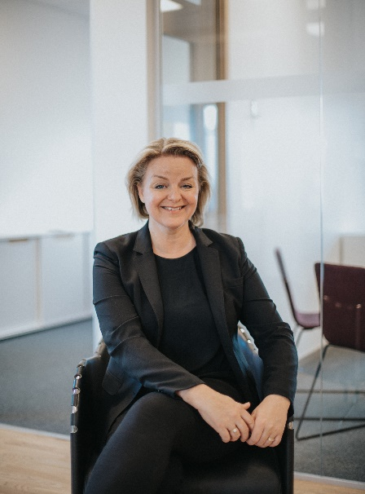
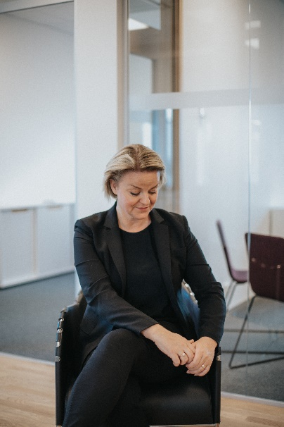
Pandemin skapar nya arbetssätt
PRESSMEDDELANDE
2021-03-04

Snabbare förändringar är en av effekterna av året som gått. Digitala möten och utbildningar har blivit vardagsmat. Och för Konteks kunder har digitaliseringen skyndats på med fart. Konteks vd Maria Ericsson ser tillbaka på ett ovanligt år.

Coronaåret 2020 blev ”Året annorlunda” för en hel värld, så även för löneföretaget Kontek. Planerna för året fick snabbt justeras efter de nya förutsättningarna som pandemin skapade för både företaget och kunderna.

Vd Maria Ericsson kan se tillbaka på ett år av nya erfarenheter.
– Vi gick in i 2020 med många planer som vanligt, så fick vi den här utmaningen! Hur gör vi då med våra klassrumsutbildningar, kundbesök och löneseminariet Kontekdagen? Jag är glad att vi lyckades ställa om så mycket och så snabbt. Under året har vi gjort streamade, livesända utbildningar och webbinarier. Vi gjorde bra förflyttningar och fick det att funka, konstaterar hon.

För Konteks kunder blev naturligtvis också 2020 ett annorlunda år, där distansarbete till exempel påskyndade den pågående processen
att ställa om från Konteks äldre Windowsbaserade systemlösningar till de moderna webbaserade lösningarna. Omställningen har gått i rasande fart under 2020, så nu har man kunnat sätta ett definitivt
slutdatum för de Windowsbaserade systemlösningarna. Vid årsskiftet kommer man t ex sluta supportera och underhålla det Windowsbaserade lönesystemet Kontek Lön (win).
– Det är en milstolpe att ha kunnat förflytta så många kunder att vi kan sätta ett slutdatum! Pandemin påskyndade processen, säger Maria Ericsson. Med de webbaserade lösningarna kan alla jobba var som helst och det är en faktor som har drivit digitaliseringsfrågan.
En annan faktor, som också påskyndade kundernas övergång till webbaserade lösningar är det faktum att lönehantering inte är en isolerad fråga. Det som händer i samhället påverkar regelverk och lagar. Under coronaåret kom stödåtgärder och nya regelverk slag i slag. För Kontek innebär det att man måste vara snabba och justera i systemen, så att exempelvis korttidspermitteringar hanteras rätt. För Konteks kunder kunde det innebära att man bad Konteks konsulter om hjälp med hantering av nya, tillfälliga regelverk.
– Allt det här var ju omställningar som inte var planerade. Vi är glada att vi kunde hjälpa våra kunder, och för att vi befinner oss där vi är ur ett teknikperspektiv så att vi kan hantera våra kunder även på distans,
säger Maria Ericsson.

2020 innebar att även processer som normalt sett sköts med personliga möten fick hanteras på distans. Ett exempel är när en potentiell ny kund söker efter ett nytt lönehanteringssystem. Då brukar Konteks säljare förstås åka ut och träffa kunderna personligen.

– Vi har fått ett helt nytt arbetssätt och kunnat sköta både kundmöten och även implementering av system på distans. Det är jag tacksam över, säger Maria Ericsson.

Den regelbundet återkommande löneseminariet Kontekdagen skulle också ske förra året. Vid årets början planerade man för en turné till flera orter för utbildning och nätverkande för alla som arbetar med lön. Men ganska snabbt insåg man på Kontek att fysiska träffa inte skulle fungera. Vad göra? Svaret blev en digital Kontekdag med livesända föreläsningar.
- Det blev väldigt lyckat! säger Maria Ericsson. Det var lite märkligt att inte få någon respons när man pratade in i kameran, men budskapet gick fram och deltagarna fick med sig mycket matnyttig kunskap. Kunderna uppskattade det, för de vill exempelvis hålla sig uppdaterade kring lagar och regler på löneområdet. Vi saknade förstås nätverkandet, men kände att det var bättre att göra så här än att inte göra något alls.

Det har varit ett annorlunda men bra år för löneföretaget Kontek trots rådande pandemi.
- Tack vare våra flexibla system och tjänster, som ligger i teknisk framkant, har vi haft möjlighet att göra snabba förändringar efter ändrade förutsättningar, lagar och regler, säger Maria Ericsson. Vi längtar till en vardag där vi får träffas igen men det känns skönt att veta att vi snabbt kan ställa om efter nya förutsättningar och bistå våra kunder på ett tryggt och säkert sätt.

För mer information, vänligen kontakta:

Maria Ericsson, vd på Kontek
070-269 77 41, maria.ericsson@kontek.se

Kort om Kontek
Kontek är specialistbolaget som kan det här med lön. Vi fortsätter inkludera smart teknik i lönearbetet och erbjuder helt webbaserade lösningar för löneadministrationen oavsett vilken bransch du är verksam inom. Med Kontek väljer du som kund önskad tjänstenivå; från ett molntjänstavtal där du själv utför löneadministrationen till en komplett outsourcinglösning för hela löneprocessen.
Läs gärna mer på www.kontek.se

